**Diseñar una base de datos.**

**Diagrama DER**

**Ej. Empresa Constructora de Edificios.**

Esta empresa cuenta con una nómina de personal disponible para poder ser asignado a las diferentes obras. Una persona puede estar asignada a una o más obras, y en una obra pueden trabajar una o más personas, de esta asignación debe aparecer una ficha de actividad pertecen a e las personas en las obras, en donde debe figurar la fecha, la hora y la actividad realizada. Toda persona está especializada en una o más tareas, y una tarea puede ser realizada por una o más personas de la empresa (ejemplos: frentista, colocador de azulejos, electricistas, yeseros, etc.). Toda obra además del personal propio puede tener asignado profesionales para realizar aquellas tareas con la que no existe personal especializado (como es el caso de algún ingeniero que estudie el suelo para saber si este puede resistir los pisos que se desean construir, o el impacto ambiental de la obra, etc.), por este motivo un profesional puede estar asignado a una o más obras y una obra puede contar con la colaboración de ninguno o muchos profesionales. Toda obra necesita contar con una serie de recursos como ser mezcladoras de cemento, martillos neumáticos, inyectores de hormigón, etc. y un recurso puede ser usado en ninguna o muchas obras. Por cada recurso usado en cada obra debe figurar una planilla de uso del recurso, en donde se debe almacenar las fechas en el que fue utilizado y si sufrió roturas. Los recursos pueden pertenecer o no a la empresa constructora, en el caso que no lo sean, estos se pueden alquilar a un proveedor, por lo cual se deberá confeccionar un contrato de alquiler.

|  |  |  |  |
| --- | --- | --- | --- |
| **PERSONAL PROPIO** | **OBRAS** | **ACTIVIDADES/TAREAS** | **RECURSO INTERNO** |
| -nombre  -apellido  -profesión  -dirección  -teléfono  -email | - -tel nro. Obra  -tipo obra  -director/a obra  -matricula  -dirección  -mail | FICHA ACT.  -tipo de tarea  -fecha  -hora | -tipo de recurso  -fecha  -hora  -sufrio roturas |
| **PROFESIONALES EXTERNOS**  -nombre  -apellido  -profesión  -dirección  -teléfono  -email |  |  | **RECURSO EXTERNO**  -tipo de recurso  -fecha  -hora  -sufrio roturas  -dato proveedor  -contrato alquiler |

1. Identificar las **entidades** (sustantivos)

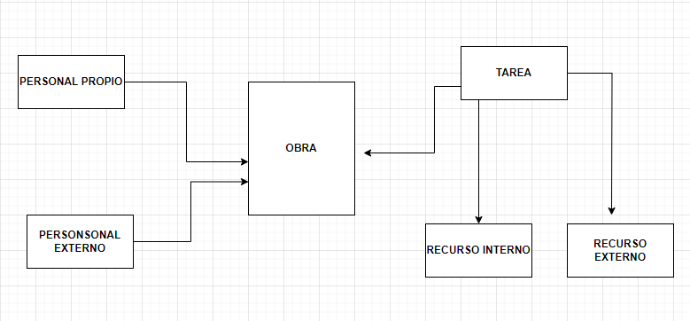

1. Incluir los **atributos** a cada entidad(características)

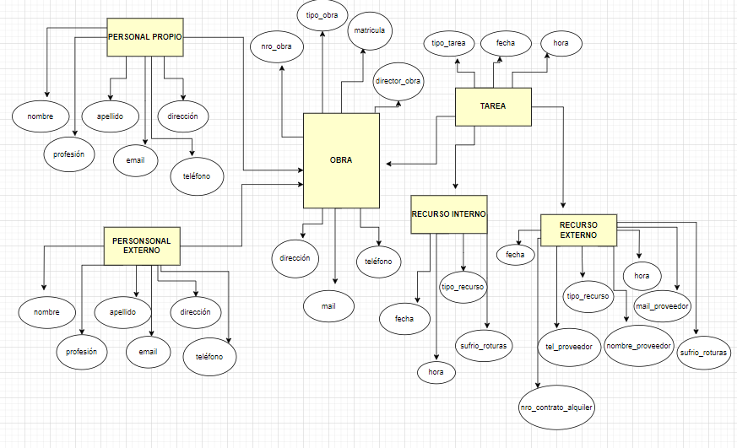

1. Determinar las **relaciones** entre las entidades (verbos)

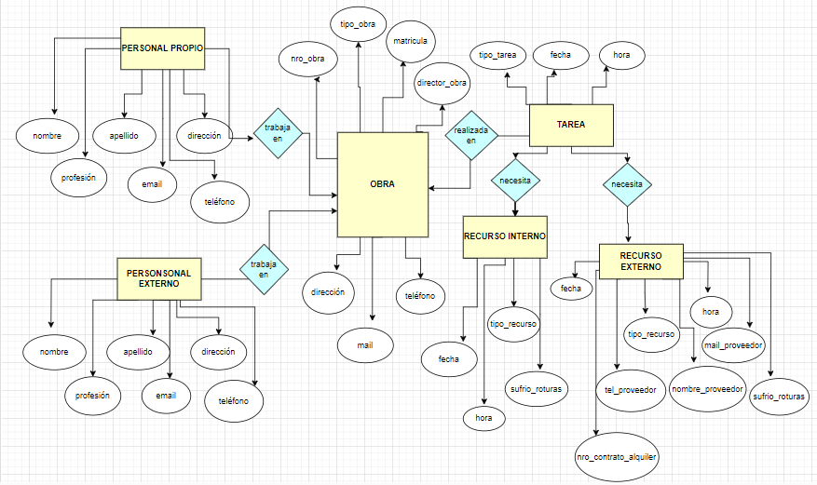

1. Establecer **cardinalidad**

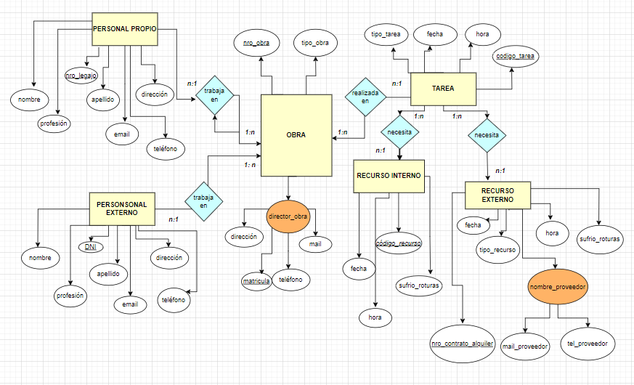

Ejemplo 2: Esquema estrella/ Esquema copo de nieve

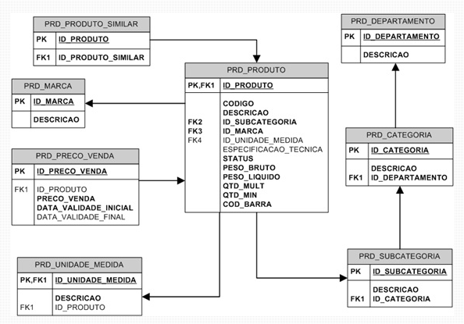

* **PK** es la clave primaria, identifica de manera exclusiva los registros de una tabla. Es única, no nula.
* **FK** es la clave primaria de otra tabla que aparece en una 2da. Tabla.

|  |  |
| --- | --- |
| An example relational schema that can be converted to SQL | **CREATE TABLE PRODUCT**  (  ProductID INT NOT NULL,  ProductName VARCHAR(64) NOT NULL,  ProductPrice DECIMAL(4, 2) NOT NULL,  PRIMARY KEY (ProductID)  );  **CREATE TABLE CUSTOMER**  (  CustomerID INT NOT NULL,  CustomerName VARCHAR(40) NOT NULL,  CustomerZip VARCHAR(10) NOT NULL,  PRIMARY KEY (CustomerID)  );  **CREATE TABLE SALESTRANSACTION**  (  TID INT NOT NULL,  Tdate DATE NOT NULL,  CustomerID INTEGER NOT NULL,  PRIMARY KEY (TID),  FOREIGN KEY (CustomerID) REFERENCES CUSTOMER(CustomerID)  );  **CREATE TABLE SOLDVIA**  (  ProductID INT NOT NULL,  TID INT NOT NULL,  PRIMARY KEY (ProductID, TID),  FOREIGN KEY (ProductID) REFERENCES PRODUCT(ProductID),  FOREIGN KEY (TID) REFERENCES SALESTRANSACTION(TID)  ); |